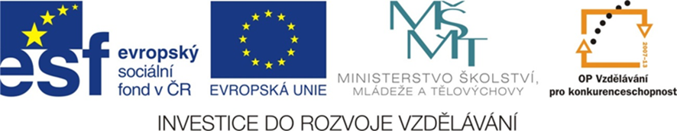

Čtení a literární výchova
(český jazyk pro 2. a 3. ročník)

Rodina

Číslo projektu: CZ.1.07/1.4.00/21.0866
Šablona: I/2 Inovace a zkvalitnění výuky směřující k rozvoji čtenářské a informační
gramotnosti
Název: VY_12_ INOVACE_23_ RODINA
Sada: 2
Druh materiálu: Pracovní list ČJ č. 23
Jméno autora: Mgr. Jana Sedláčková
Škola: ZŠ a MŠ Cholina, okres Olomouc, příspěvková organizace
Cholina 35, 783 22

Datum vytvoření: 20.8. 2011
Předmět: Český jazyk
Ročník: druhý a třetí

Anotace: Budování rodinných vztahů a orientace v nich.
Orientace v textu.

Klíčová slova: otec, matka, děti, prarodiče

Zdroje: Ilustrace – www.office.microsoft.com

Jméno: ___________________________________ Třída:_______
3

PŘIPOJ SLOVA K OBRÁZKU:
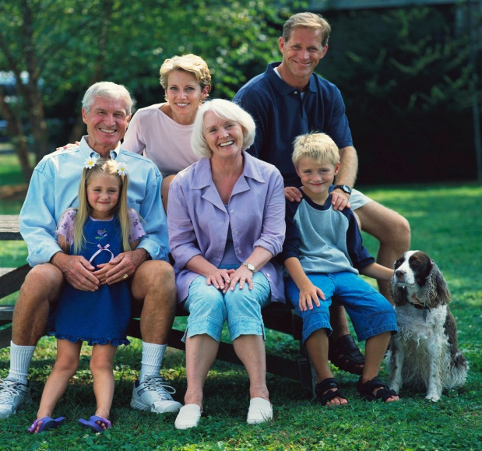

Dědeček tatínek syn babička maminka dcera

DOPLŇ:
Jsem ___________________________ svých rodičů.

Jsem __________________________ své babičky a dědečka.

Moje maminka se jmenuje _________________________________________.

Můj tatínek se jmenuje ___________________________________________.

Moji sourozenci se jmenují ________________________________________.
NAKRESLI OBRÁZEK SVÉ RODINY A NEZAPOMEŇ PŘIKRESLIT ZVÍŘECÍHO MAZLÍČKA, POKUD NĚJAKÉHO DOMA CHOVÁTE:

3
Pokyny pro učitele:

PŘIPOJ SLOVA K OBRÁZKU:

Dědeček tatínek syn babička maminka dcera

DOPLŇ:
Jsem dcera / syn svých rodičů.
Jsem vnučka / vnuk své babičky a dědečka.

